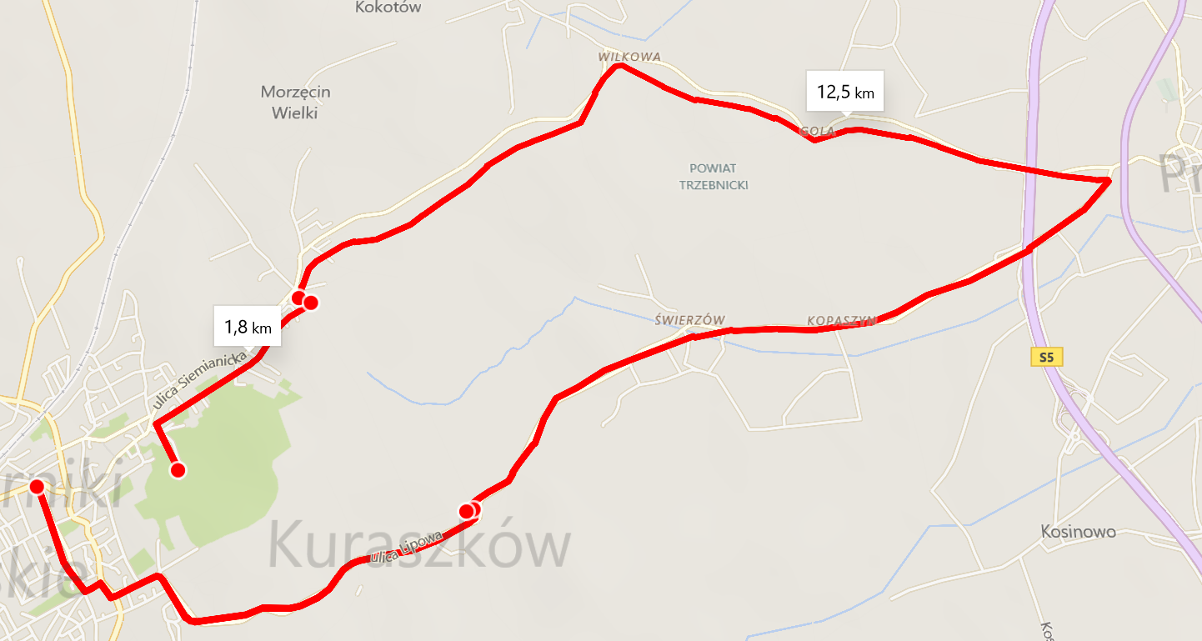
Mapa rajdu oborniki slaskie-18km

